Отчёт о проделанной работе по профилактике правонарушений среди несовершеннолетних МБОУСОШ№42 за 3 квартал 2019год
№п/п | Наименование мероприятия | Форма проведения | Количество учащихся | Количество охваченных родителей | Количество  приглашённых | Ссылка на сайт
1. | "Ответственность за совершение противоправные действия" | Встреча с инспектором ПДН Кировского района Османовой М.Б. | 156 | нет | Лектор отдела просвещения ДУМД Кебедов Магомед Кадиевич.
2.

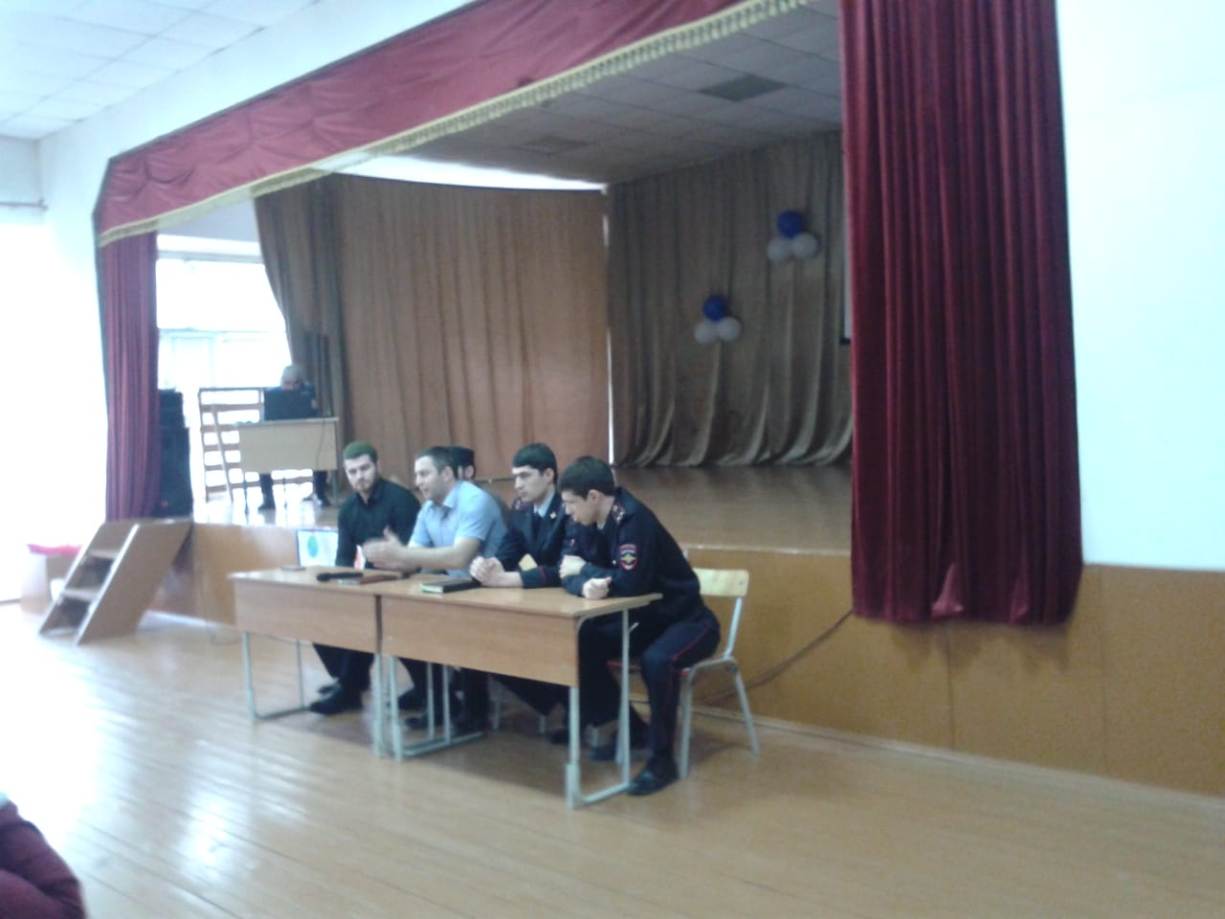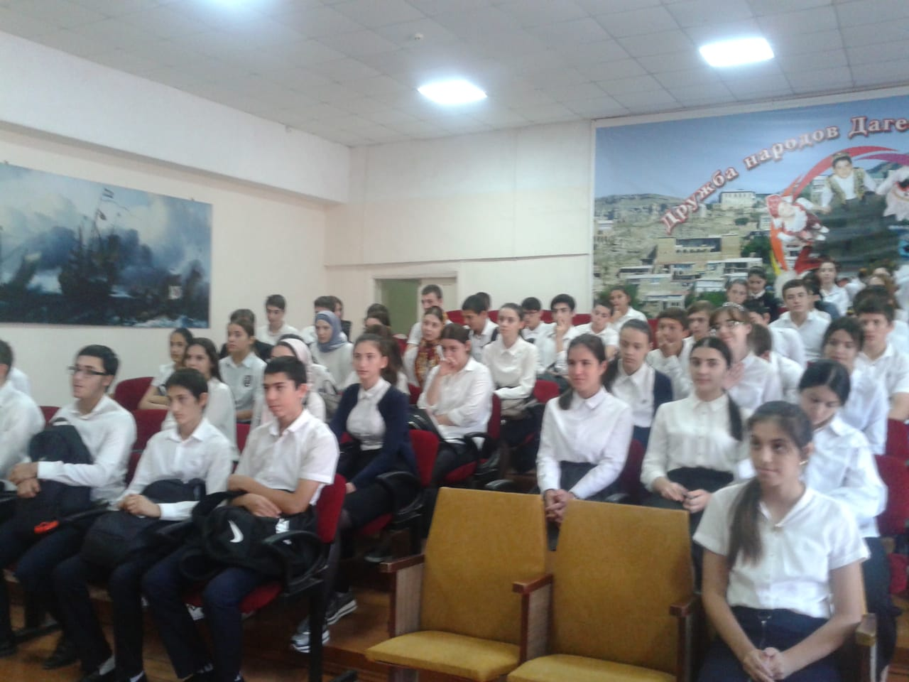

Отчёт о проделанной работе по профилактике наркомании и табакокурении среди несовершеннолетних МБОУСОШ№42 за 3 квартал 2019г.
№п/п | Наименование мероприятия | Форма проведения | Количество учащихся | Количество охваченных родителей | Количество приглашённых | Ссылка на сайт
1. | «Здоровые дети-здоровая нация»  В рамках месячника  «Мы против наркотиков» | Конференция. | 178 | 9 | 6.  1.Сейфудинова Н.В.майор полиции. Нач. отдела профилактики Управления наркоконтроля МВД по РД  2.Исагаджиев М.М.директор СШ олимпийского резерва им. Али Алиева.ЗМС по вольной борьбе.  3.Гаджиев А.М.сотрудник отдела просвещения Муфтията РД.  4.Алиев Ш.С. координатор ФП «Трудовая Россия».  5.Зам. главврача ГБУ РД «Республиканского центра медицинской профилактики» Элеонора Цахаевна.  6.Директор СОШ№42 Саркаров Т.Н.

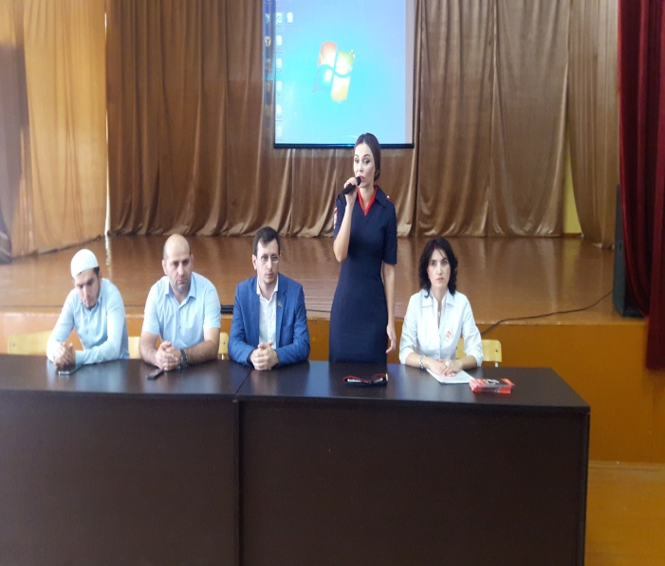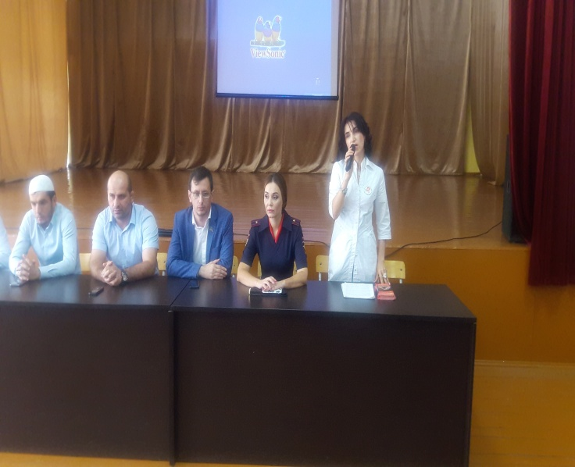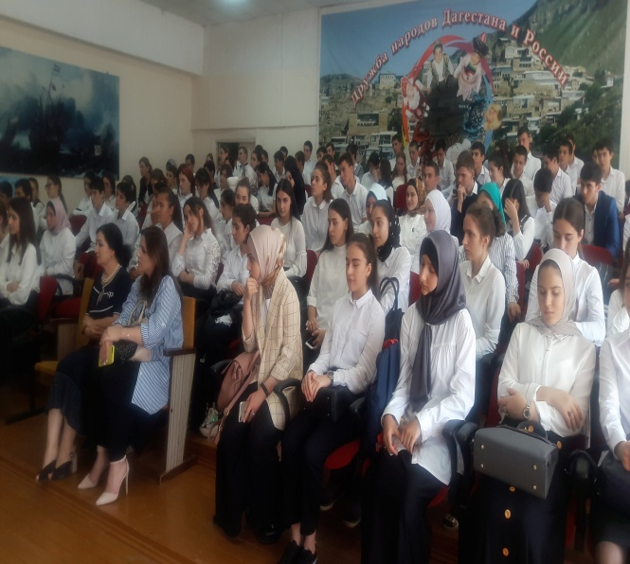
Отчёт об использовании информационно- методических материалов по профилактике наркомании и табакокурения представленных на сайте Минобрнауки Республики Дагестан.
№п/п | Наименование использованного материала | В каком мероприятии использовался | Дата проведения | Место проведения | Ответственный за проведение | В каких классах проводилось мероприятие | Сколько детей охвачено мероприятием | Результат
1. | "Мы за здоровый образ жизни" | Использовался в рамках проведения месячника «Мы против наркотиков» | 17.09.19 | Актовый зал школы | Зам. по ВР. Ст. вожатые, школьные психологи, соцпедагоги | 10-11классы | 178 | Популяризация знаний о вреде табакокурения и последствиях употребления наркотиков

Отчёт о проделанной работе по профилактике детского дорожно- транспортного травматизма, безопасность дорожного движения.
№п/п | Наименование мероприятия | Форма проведения | Количество учащихся | Количество охваченных родителей | Количество приглашённых | Ссылка на сайт
1 | "Дорожный знак-твой друг" | Конкурс рисунка на асфальте | 30 | 9 | 3.Исаева М.А.  Габибова Н.И.
2. | "Правила пешеходов на дорогах" | Практическое занятие с сотрудниками автогородка Кировского района | 820 | 17 | Преподаватель автогородка, подполковник  Султанов И.М и преподаватель Сутакуева Э.М
3. | "Уважайте каждый знак" | Встречи с работниками ГИБДД г. Махачкалы | 160 | 5 | Капитан полиции инспектор ПДН Айдаева М.П, инспекторы ГИБДД Омаров М.О,Магомедов Б.З.,Гаджиев М.Г.
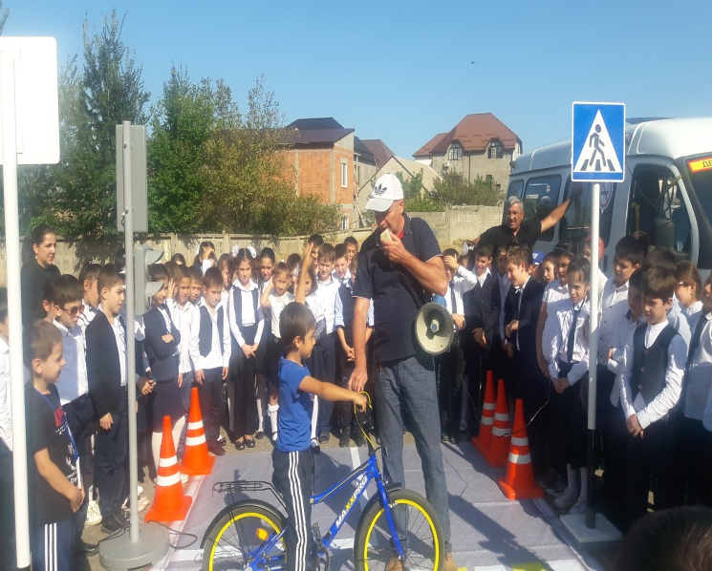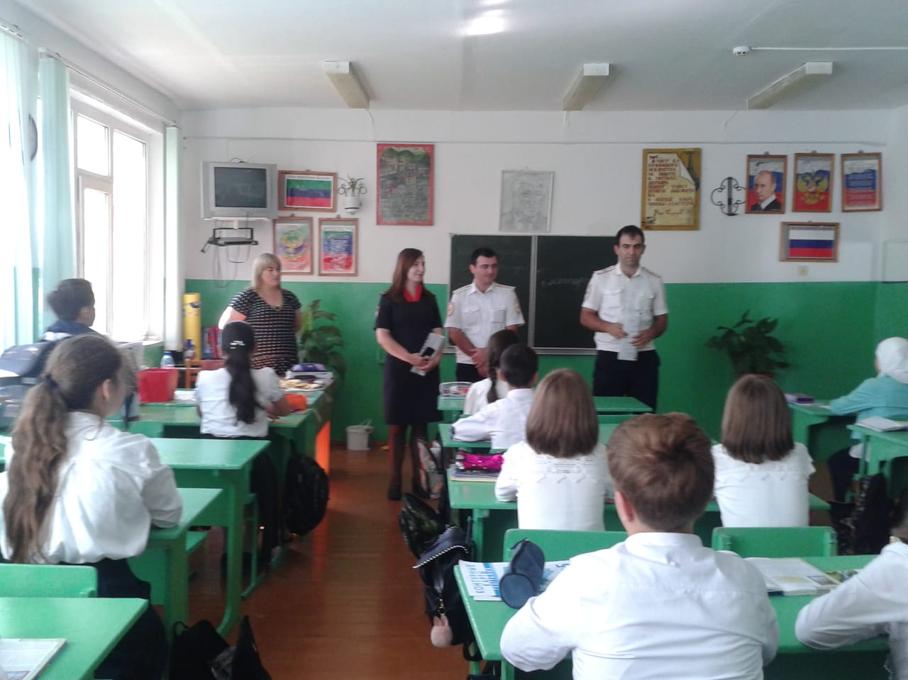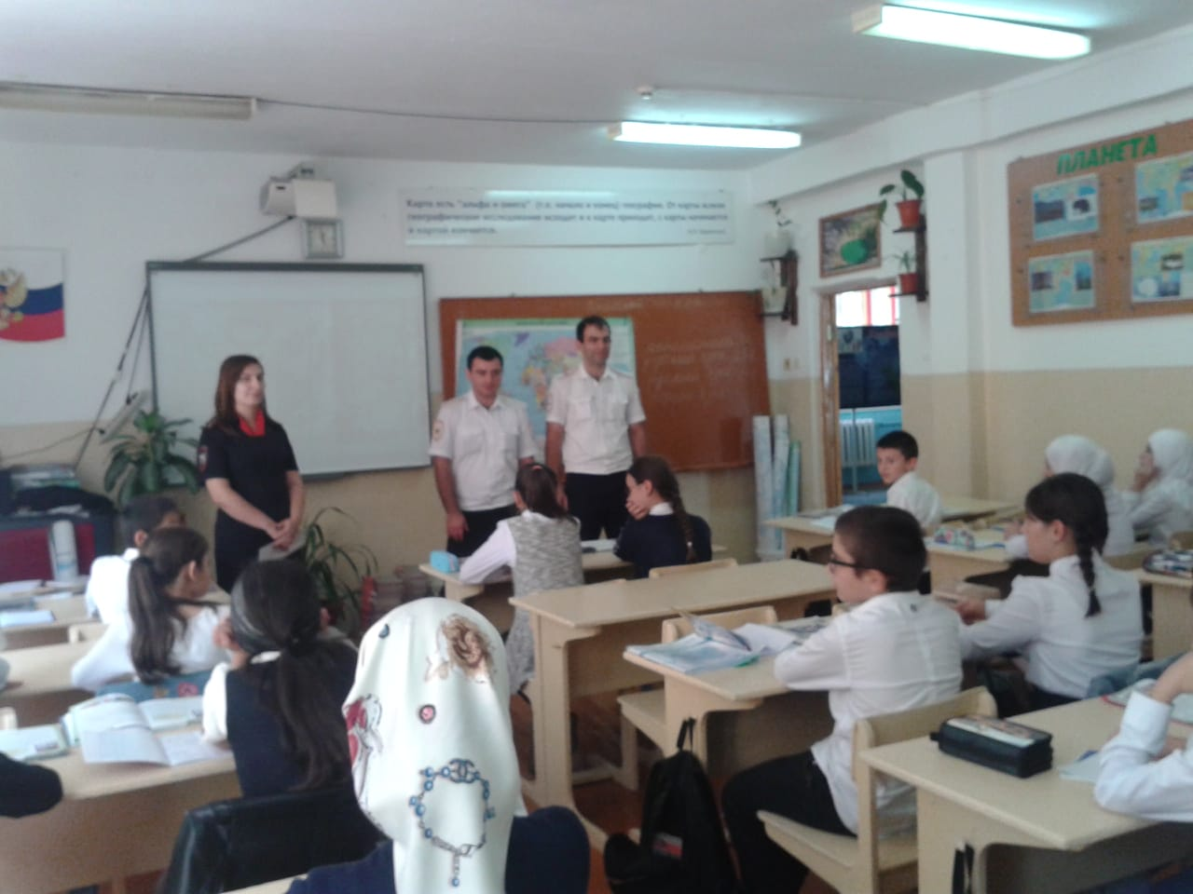

Отчёт об использовании информационно- методических материалов по профилактике дорожно-транспортного травматизма представленных на сайте Минобрнауки Республики Дагестан.
№п/п | Наименование использованного материала | В каком мероприятии использовался | Дата проведения | Место проведения | Ответственный за проведение | В каких классах проводилось мероприятие | Сколько детей охвачено мероприятием | Результат
1. | Анкета для учащегося "Азбука юного пешехода" | В акции по правилам дорожного движения | 17.09.19 | Спортивная площадка на заднем дворе школы | Ст. вожатая Магомедова С.Н.к. рук. | 5-7 классы | 210 | Углубить знания учащихся по правилам дорожного движения
2. | "Азбука дорожного движения" | Брейн-ринг | 19.19. | Актовый зал | Ст. вожатая Гусейнова П.А | 8 классы | 75 | Закрепить знания по правилам дорожного движения

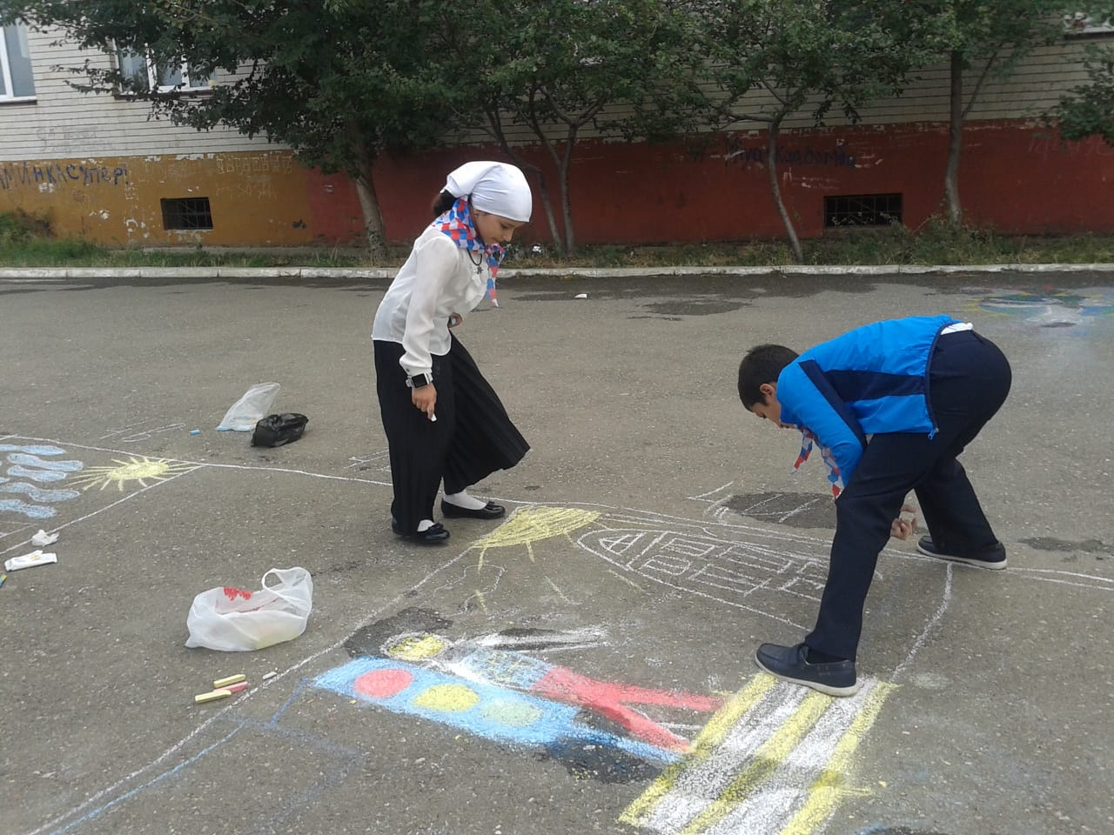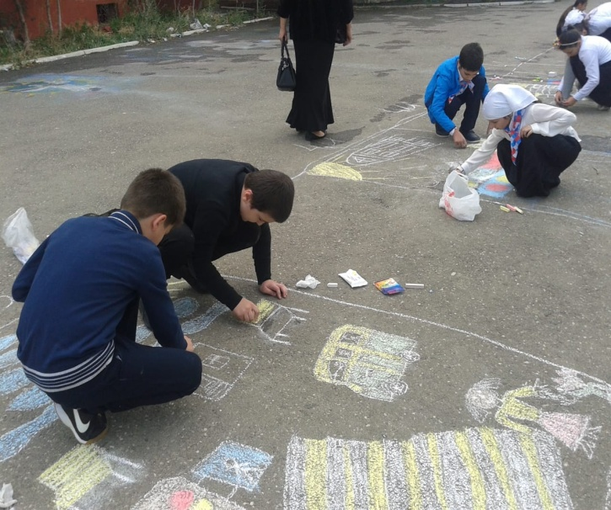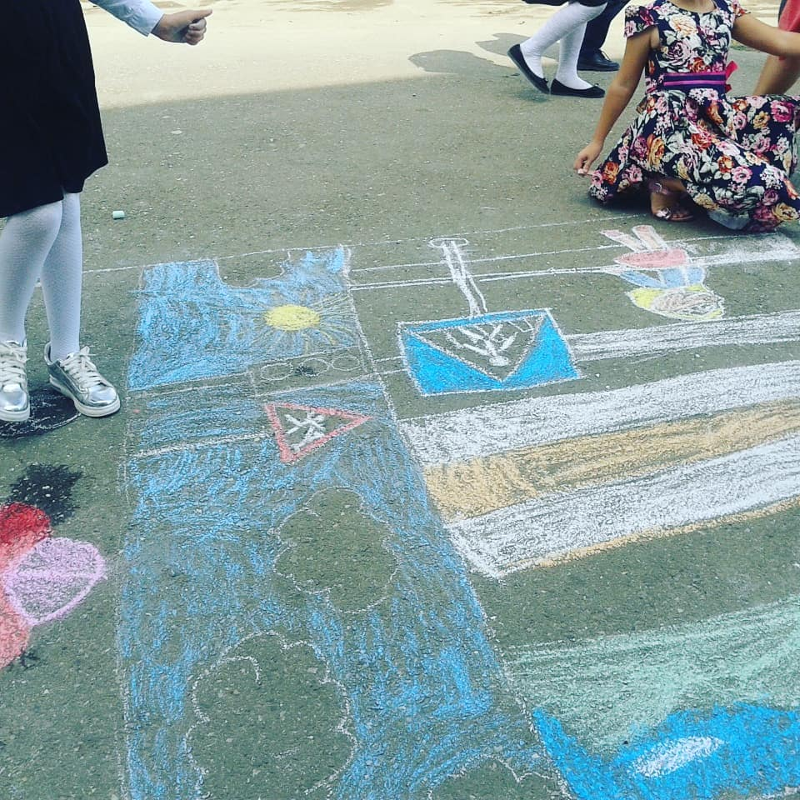

Отчёт о проделанной работе по гражданско-патриотическому и духовно-нравственному воспитанию.
№п/п | Наименование мероприятия | Форма проведения | Количество учащихся | Количество охваченных родителей | Количество приглашённых | Ссылка на сайт
1. | "Многонациональная Россия, многонациональный Дагестан" | Майдан народов Дагестана. В подготовке мероприятия приняли участие не только учащиеся школы, но и учителя и родители. Были представлены: русские, аварские. даргинские, лезгинские, лакские, кумыкские, ногайские майданы. | 1480 | 89 | 3.  Работники культуры Абдулаева П.И.  Бамматова А., Алилов М.
2.
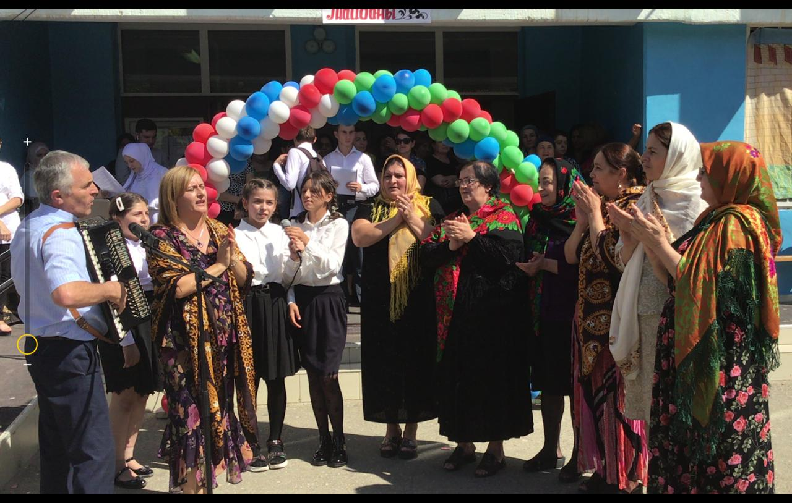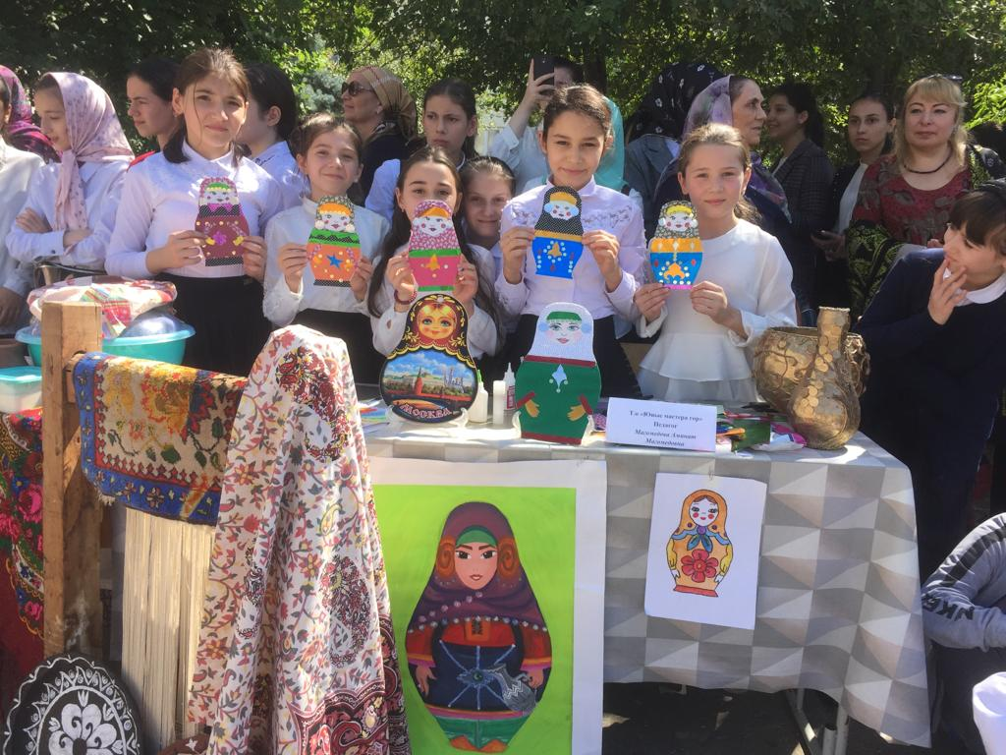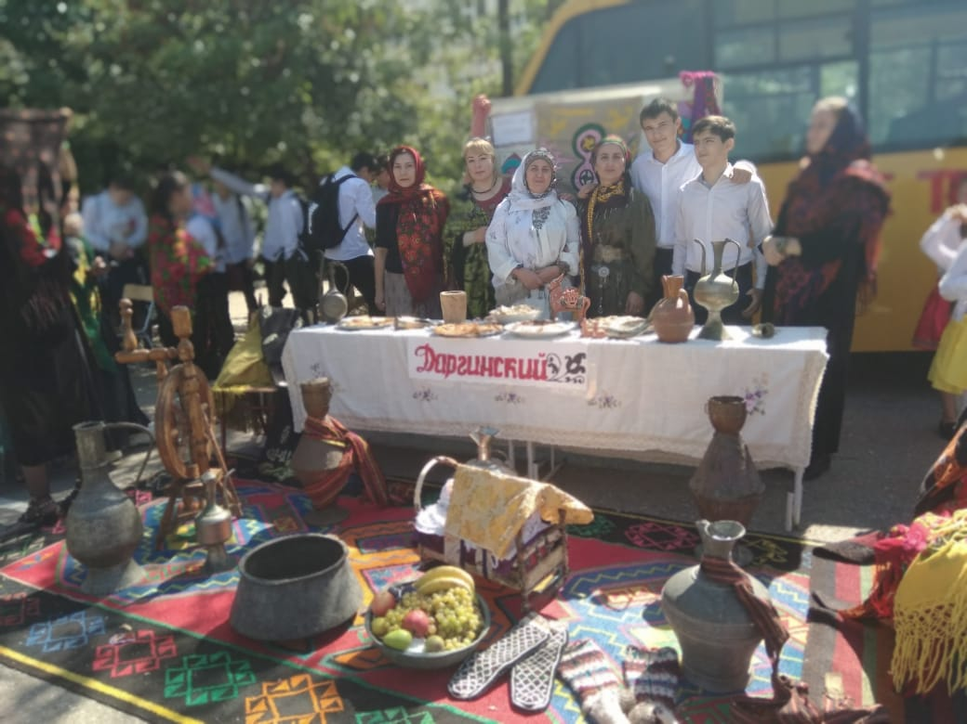

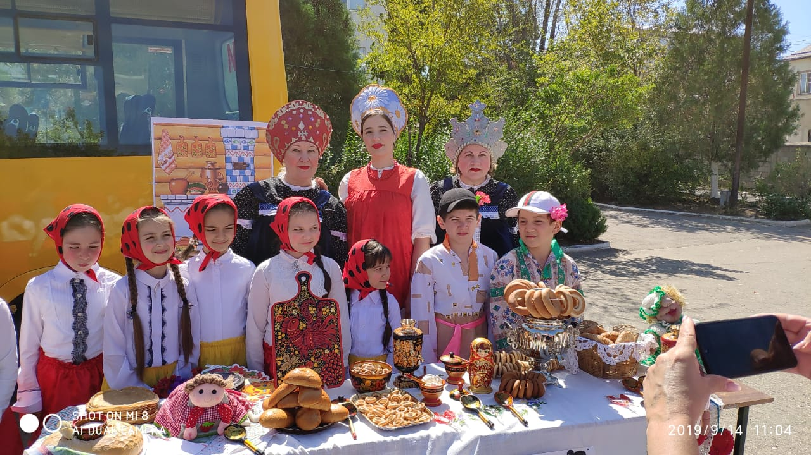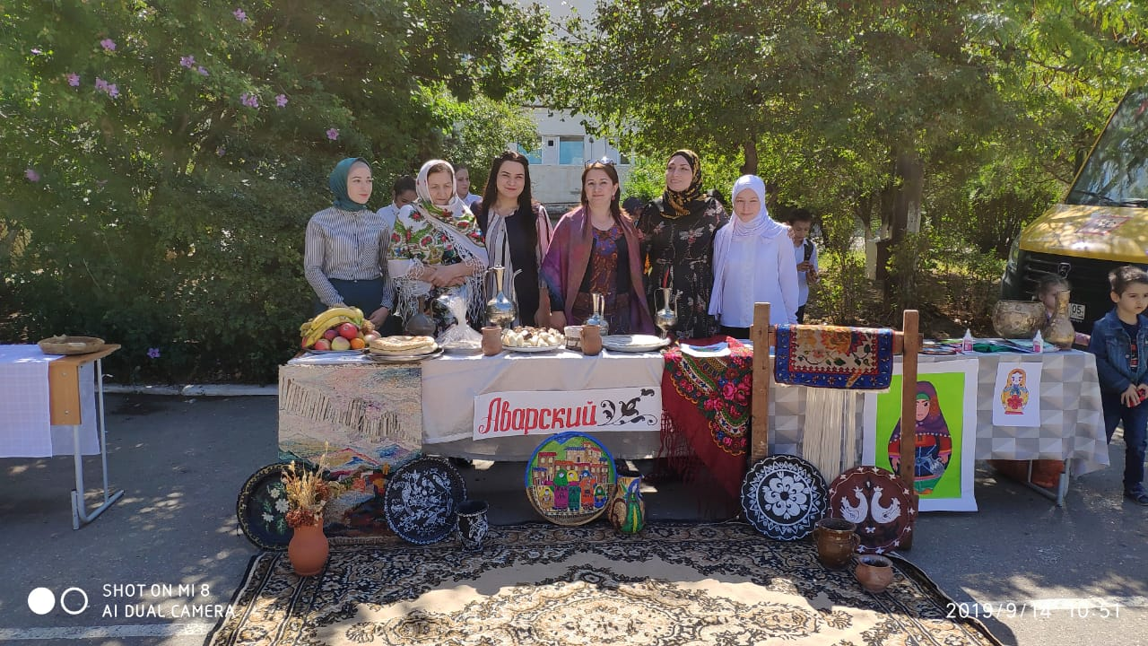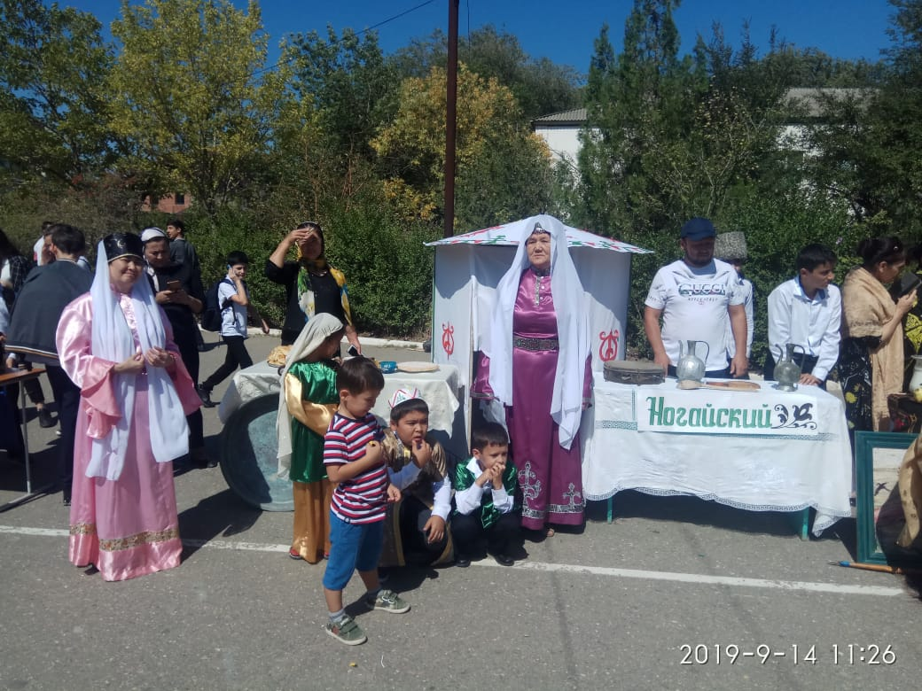
Отчёт о проделанной работе по реализации Комплексного плана противодействия идеологии терроризма в Российской Федерации, в Республике Дагестан.
№п/п | Наименование мероприятия | Форма проведения | Количество учащихся | Количество охваченных родителей | Количество приглашённых | Ссылка на сайт
1. | "Терроризм-угроза обществу"» | Открытые уроки, классные часы. | 1-11 классы | 11 | 3.Работники РГВК Абасова Т.З, Галжимагомедова М.М , Паньков И.А.
2. | «Память сильнее времени» | Торжественная линейка, посвящённая 15-летней годовщине трагических событий в Беслане | 5-11 классы | 95
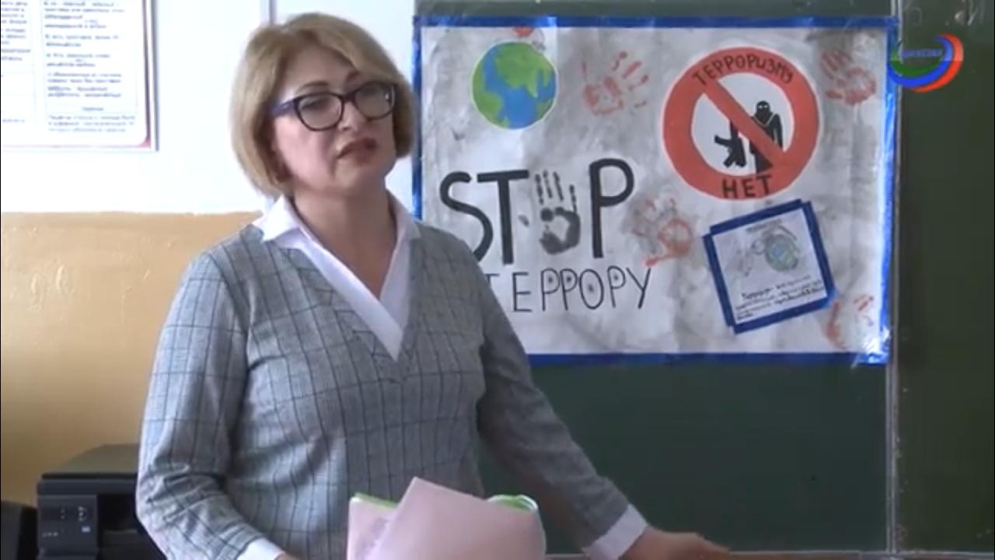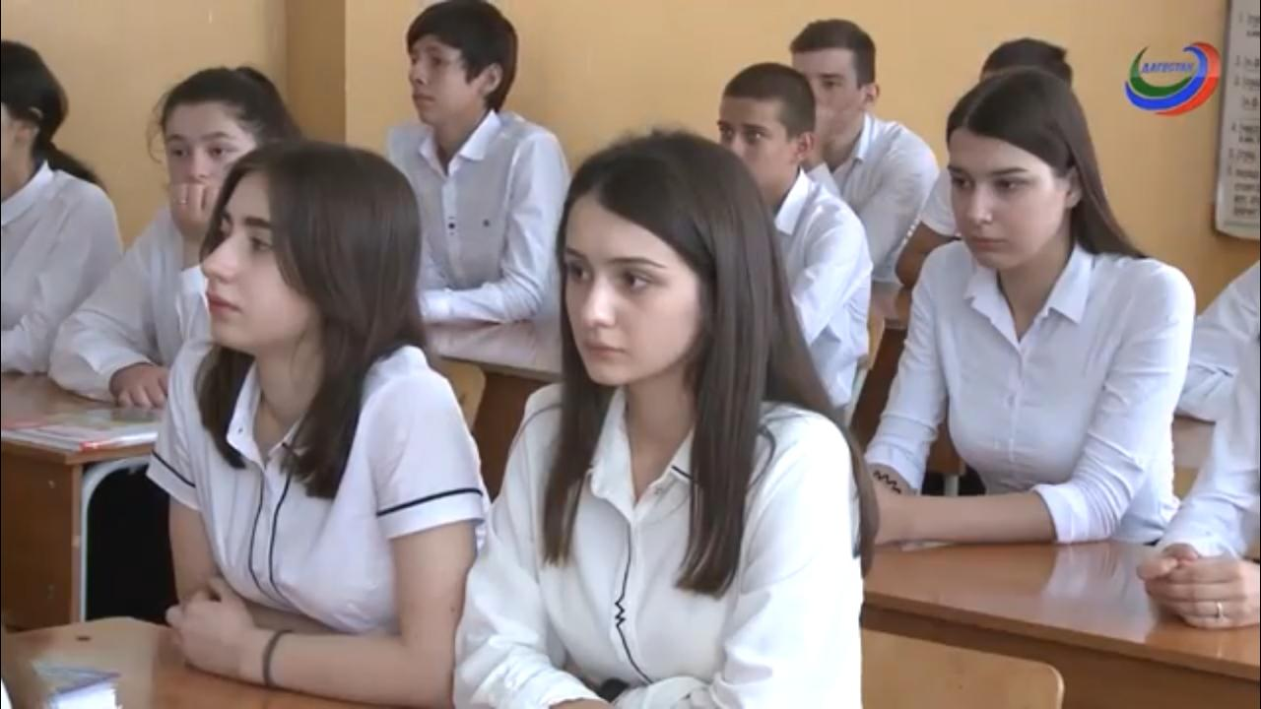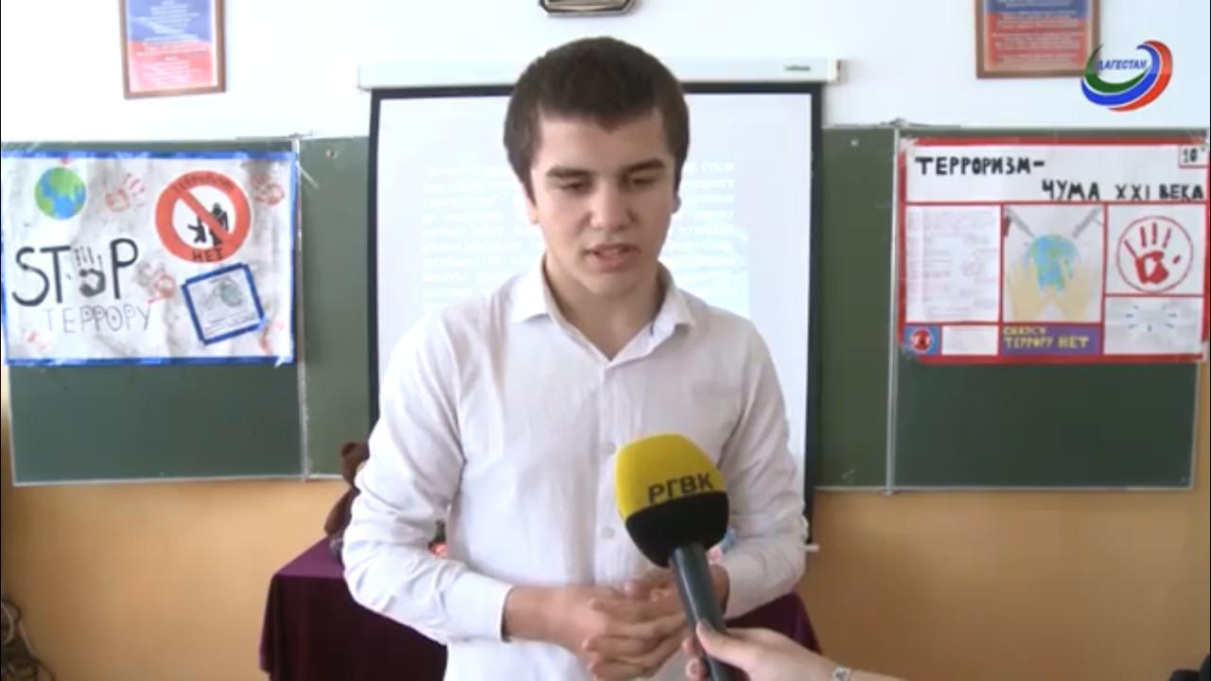
Отчёт об использовании информационно- методических материалов по противодействию идеологии терроризма и экстремизма представленных на сайте Минобрнауки Республики Дагестан.
№п/п | Наименование использованного материала | В каком мероприятии использовался | Дата проведения | Место проведения | Ответственный за проведение | В каких классах проводилось мероприятие | Сколько детей охвачено мероприятием | Результат
1. | «Террор- ты под прицелом». Пособие для учащихся общеобразовательных школ. | Уроки Мужества | 03.09.19 | Учебные кабинеты | Зам. по ВР.Кл.рук. | 5-11 классы | 1800 | Понять сущность терроризма, углубить знания учащихся о терроризме
2. | «Что такое терроризм». Научно-популярное издание | инструктаж | 5.09.19 | Учебные кабинеты | Зам. дир.по АХЧ, зам. по ВР. | 1-11 классы |  | Инструктаж по антитеррористической безопасности сотрудников и детей. В условиях повседневной жизни
3. | «Антитеррор и дети» | Конкурс рисунка на асфальте | 06.09.19 | Задний двор школы | Зам. дир. По УВР нач.кл. Учитель ИЗО Османова А.А. | 3-4 классы | 30 уч-ся | В рисунке выразить свое отношение к такому явлению как терроризм.

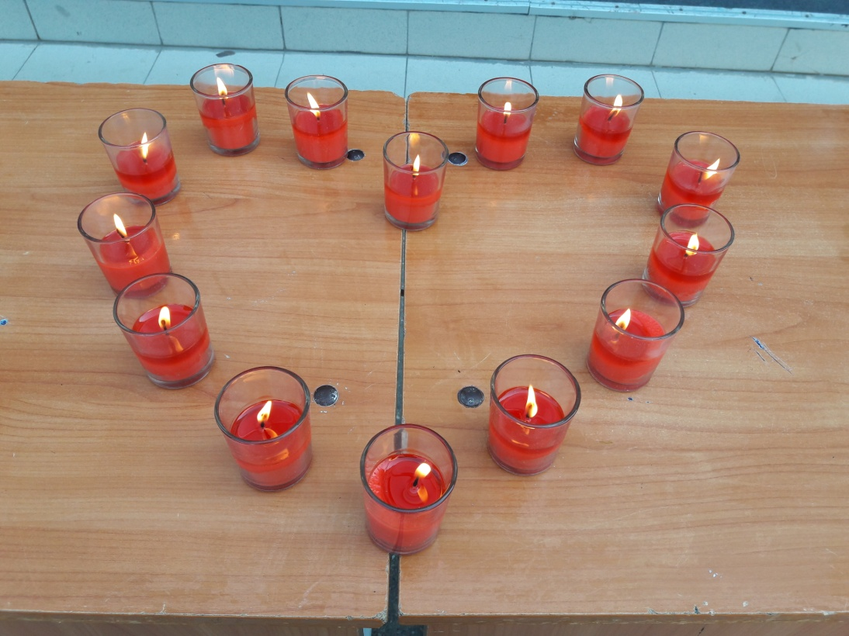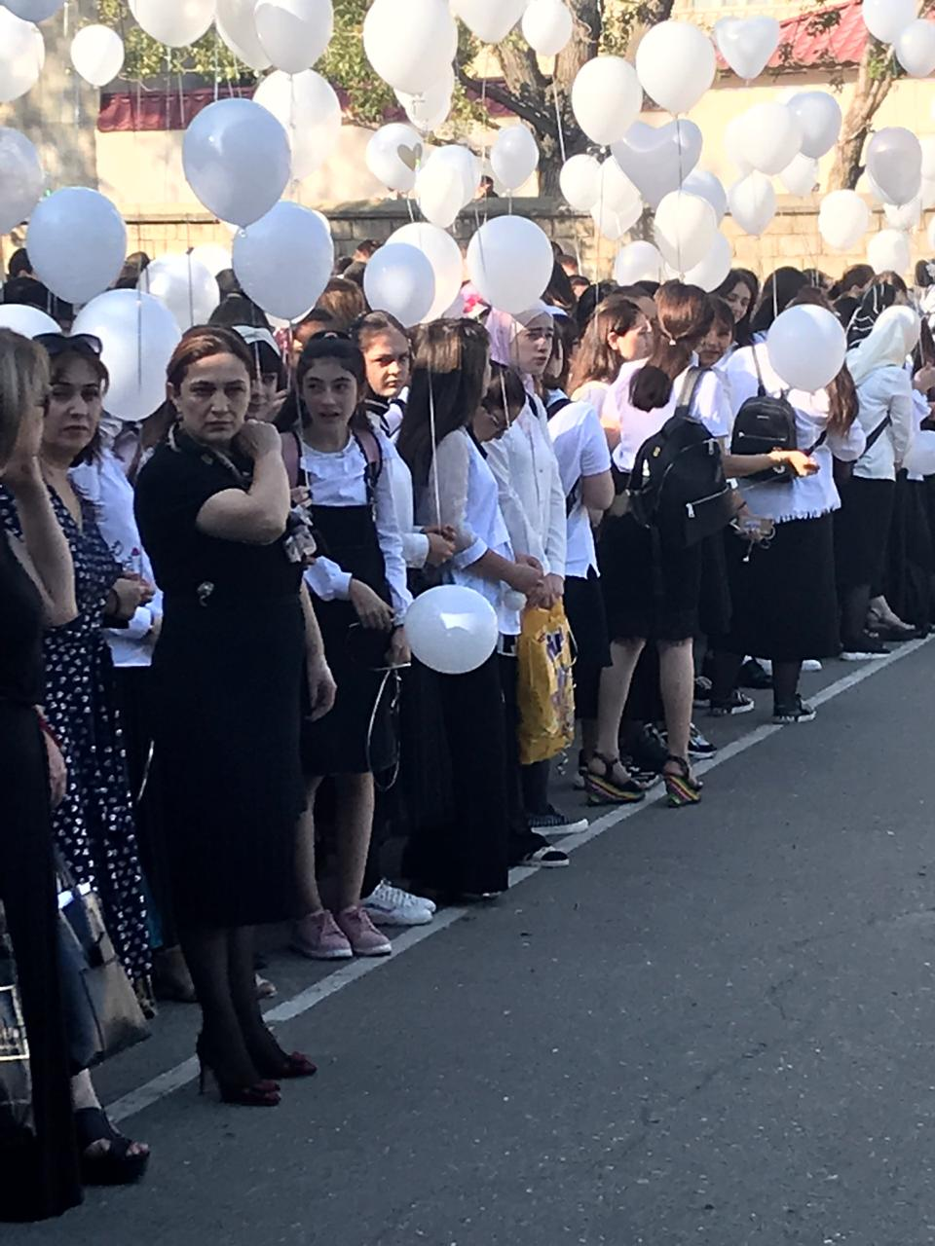

Отчёт о проделанной работе по выполнению плана мероприятий по реализации государственной программы РД «Комплексная программа противодействия идеологии терроризма в Республике Дагестан на 2019 год..
№п/п | Наименование мероприятия | Форма проведения | Количество учащихся | Количество охваченных родителей | Количество приглашённых | Ссылка на сайт
1. | "Формирование устойчивого неприятия идеологии экстремизма в молодёжной среде" | Презентации, открытые уроки, классные часы. | 557 | 7 | 1. председатель Совета отцов РД Амиралиев Заур Гусейнович
2.

